
PROBIOTIKA

Gavnlige og levende mikroorganismer

Probiotika er levende mikroorganismer, der giver en sundhedsfordel for værten, når de tilføres i passende mængder. (WHO/FAO, 2001).
Probiotikumet, der anvendes i Nutrition Prestige og Crocktail sortimenterne, er Enterococcus faecium DSM 10663/ NCIMB 10415. Det er en Gram positiv bakterie, der findes almindeligt i fordøjelsessystemet hos mennesker og dyr.
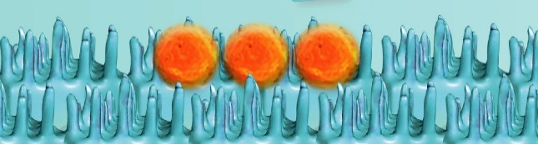

Probiotika er forskellig fra præbiotika

Probiotika er levende organismer, mens præbiotika er stoffer, der positivt påvirker udviklingen af tarmmikrofloraen.
Præbiotika er udtræk af probiotika og dækker en bred og varieret gruppe af ingredienser som fructo-oligosaccarider (FOS), opløselige fiberkilder (roepulp), såvel som andre forbindelser såsom gær og gær cellevægge og endda planteekstrakter.

Bevist effektiv stabilisering af tarmfloraen

En udsøgt beskyttelsesteknologi, der ved hvert måltid leverer den rigtige mængde mikroorganismer på rette sted

Probiotika og deres anvendelse er strengt reguleret: De skal være godkendt på europæisk plan som zootekniske tilsætningsstoffer.

Kun tre probiotika er i øjeblikket tilladt i foder til kæledyr. Det probiotikum, der anvendes i Pro-Nutrition Prestige og Crocktail sortimenterne (Enterococcus faecium DSM 10663/ NCIMB 10415), er blevet godkendt i 2015 til både katte og hunde. Som ethvert zooteknisk tilsætningsstof har det været udsat for en meget streng og stram evalueringsprocedure, udført af EU's fødevarepanel, European Food Safety Authority (EFSA), som har konkluderet, at det er sikkert og effektivt til at stabilisere tarmfloraen.

Blot at tilføje et probiotikum til maden giver ingen garanti for dets effektivitet. Det er afgørende at sikre, at mikroorganismerne forbliver levende. For at være effektive skal mikroorganismerne forblive i live og optræde i tilstrækkelig mængde i tarmen. Mange forhold kan påvirke deres levedygtighed: Processen for fremstilling af fødevarerne, samspillet med andre ingredienser, den tid fødevarerne opbevares, inden de konsumeres osv.
De første faser af fordøjelsen er også afgørende for probiotikas overlevelse. De skal passere meget ugunstige miljøer: De udsættes i flere timer for meget lav pH i maven og for galdesalte, når de ankommer til tarmen, hvilket kan true mikroorganismernes overlevelse.

Med en eksklusiv teknologi, indsættes mikroorganismerne i en beskyttelsesmatrix, der sikrer deres overlevelse under processen med fremstilling, såvel som i hele opbevaringstiden af produkterne. Denne matrix sikrer også, at mikroorganismerne bevares i maven, og først opløses i tarmen, for at frigøre probiotikumet på lokal vis.
Således modtager katten eller hunden den rigtige mængde levende mikroorganismer på det rigtige sted til hvert måltid, for en god og effektiv fordøjelse.


Sund fordøjelse og komfort: De synlige fordele ved probiotika

Med probiotika og præbiotika er tarmfloraen stabiliseret, og risikoen for fordøjelsesproblemer er begrænset.
Enterococcus faecium - sammen med gode Præbiotika, gør det muligt at sikre en optimalt komfortabel fordøjelse: Afføringen er mere fast og veldannet, afføringens lugt og tarmluft reduceres, ligesom risikoen for irritation af tarmen mindskes.

Sådan virker probiotika

Konkurrence om næringsstoffer

De forskellige gavnlige og patogene populationer i tarmfloraen konkurrerer med hinanden for at få adgang til næringsstoffer, så de kan vokse og formere sig. Den stadige tilførsel af store mængder mikroorganismer med foderet, ændrer balancen i tarmfloraen til fordel for de gavnlige bakterier. Dette begrænser adgangen til næringsstoffer for de mikrobielle populationer, der kan udgøre en risiko for en sund fordøjelse.

Direkte antagonisme

Probiotika producerer stoffer, der skaber ugunstige betingelser for patogene bakterier: Forbindelser, som reducerer pH lokalt (eddikesyre, mælkesyre...), enzymer (proteaser) og visse proteiner (bakteriocin).

Produktionen af disse stoffer fører til en direkte antagonisme mellem de probiotiske og patogene mikroorganismer, da disse forbindelser med antimikrobielle egenskaber angriber dem direkte.

Denne antagonisme fremkommer også ved en selektiv vedhæftning af probiotika til tarmvæggen i kraft af deres store antal. Dette fører til, at bindingssteder i tarmen er mindre tilgængelige for de patogene mikroorganismer. De vil være mindre tilbøjelige til at skabe inflammatoriske reaktioner. Probiotikas vedhæftning til tarmvæggen vil også fremme dannelsen af slim, hvilket fører til agglutination af patogener og dermed deres eliminering.

Stimulering af det specifikke og ikke-specifikke immunrespons

I kontakt med tarmvæggen vil probiotika udløse en kaskade af metaboliske reaktioner, hvilket

fører til multiplikation af epitelceller. Dette fremmer stramningen af cellerne og en forbedret barrierefunktion af tarmvæggen, hvilket gør det sværere for patogener at passere. Parallelt vil probiotika stimulere makrofagsyntese og styrke værtens ikke-specifikke immunrespons.
Vedhæftningen af probiotika til de dendritiske celler i tarmvæggen vil også skabe en kaskade af reaktioner, der fører til syntese af immunoglobulin A (lgA), som hovedsagelig findes i tarmslimhinden. lgA vil neutralisere bakterier, vira eller toksiner potentielt skadelige for værten, ved at hæmme deres bindingssteder med receptorer i tarmvæggen.

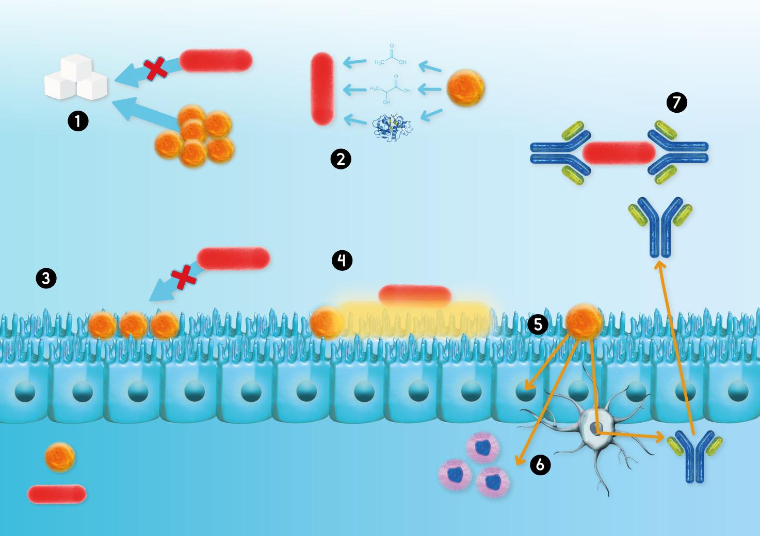

Konkurrence om næringsstoffer

Besættelse af
bindingsstederne

Direkte

antagonisme

Agglutination ved slim i tarmvæggen

Stimulering af | Inde i
immunrespons | kroppen

Epitelceller

Probiotika |  |  | IgA
Patogene bakterier
Patogene bakterier | Makrofager | Dendritiske celler | Intestinal
 | Makrofager |  | lumen

Fig. 1. Probiotikas virkemåde

